PROGRAMME CHAMPIONNATS DU MONDE DE VA’A – VITESSE : 81 TITRES MONDIAUX A DECROCHER
Du 19 au 26 juillet, 400 courses dont 81 finales vont se dérouler sur 8 jours de compétitions . A l’occasion de cette 18 eme édition des Championnats du Monde de Va’a – Vitesse, ce sont plus de 2000 athlètes venus du monde entier qui s’affronteront dans la baie de Taaone.
Retrouvez ici le programme officiel des courses pour chaque catégorie :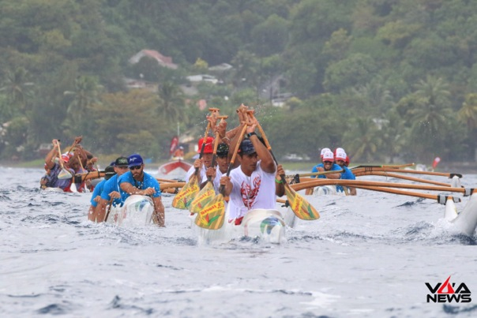

 | COMPÉTITIONS ELITE | COMPÉTITIONS CLUBS | VA’A MATA’EINA’A CONTEST
Jeudi 19 juillet | Elite Men / Women  V6 500  Elite Men / Women  V12 500  Elite Junior Men / Women  V6 500  Elite Para Men / Women (VL1) (VL2) (VL3)  V1 500 | Para Mixed  V6 500  Para Mixed  V12 500 | Va’a Mata’eina’aContest Final  V6 500  Va’a Mata’eina’aContest Final  V6 1000  Va’a Mata’eina’aContest Final  V12 500
Vendredi 20 juillet | Elite Junior Men / Women  V6 1000  Elite Men / Women  V6 1500 | Para Men / Women (VL1) (VL2) (VL3)  V1 250  Para Mixed  V6 1000 | Va’a Mata’eina’aContest Final  V6 Mixed
Samedi 21 juillet | Elite Master Men / Women 40,50,60  V1 500  Elite Junior Men / Women 16,19  V1 500  Elite Open Men / Women  V1 500 | Master Men / Women 40,50,60  V12 500  Junior Men / Women 16,19  V12 500  Open Men / Women  V12 500
Dimanche 22 juillet |  | Master Men / Women 40,50,60,70  V1 500  Master Men 50,60  V6 1000  Master Men 50,70  V12 500  Master Women 40,60  V6 1000  Master Women 50,60,70  V12 500  Junior Men / Women 16,19  V1 500  Junior Women 19  V6 1000  Junior Men 19  V12 500  Open Men / Women  V1 500  Open Men / Women  V12 500
Lundi 23 juillet |  | Master Men / Women 40,50,60,70  V1 500  Master Men / Women 70  V6 500  Master Men 40  V6 1000  Master Women 40,60  V6 1000  Junior Men / Women 16,19  V1 500  Junior Men 16,19  V6 1000  Open Men / Women  V1 500  Open Men / Women  V6 1500
Mardi 24 juillet |  | Master Men 70  V6 500  Master Men / Women 40,50,60  V6 1000  Junior Men 19  V6 1000  Junior Women 16  V6 1000  Open Men / Women  V6 1500
Mercredi 25 juillet |  | Master Men / Women 40,50,60,70  V6 500  Master Men / Women 40,50,60  V6 1000  Junior Men 16,19  V6 500  Junior Men / Women 16,19  V6 1000  Open Men / Women  V6 500  Open Men / Women  V6 1500
Jeudi 26 juillet |  | Master Men / Women 40,50,60,70  V6 500  Junior Men / Women 16,19  V6 500  Open Men / Women  V6 500

NB : le programme officiel est communiqué par la fédération internationale de Va’a et peut varier en fonction des inscriptions.
La version complète du programme est disponible sur notre site web : https://www.tahitivaa2018.org/fr/programme-2/

